Braas Konischer First K Kastanie Firstanfang m.Firstklammer(Karstädt)

BMI Deutschland BRAAS

Eigenschaften

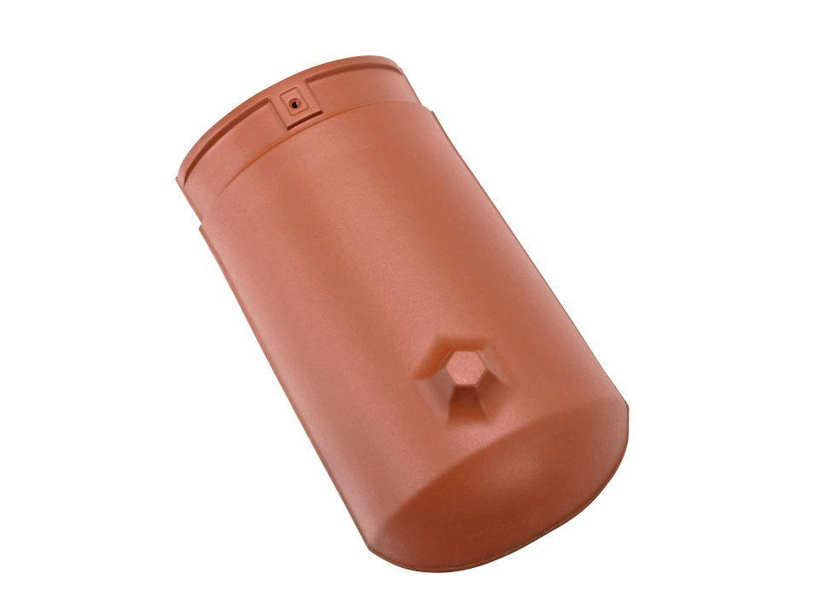

GTIN:

4019503110730

HAN:

07502306

Art Formziegel

First-Ziegel

Farbton

braun

Format

Ganzer Ziegel

Oberfläche

glasiert

Breite (mm)

255,00

Länge (mm)

405,00

Farbtonbezeichnung Hersteller

Kastanie